TIẾT 1: LỊCH SỬ VÀ ĐỊA LÝ: BÀI 1: LÀM QUEN VỚI PHƯƠNG TIỆN HỌC TẬP (Tiết 1)

I. YÊU CẦU CẦN ĐẠT:
- Kể được tên một số phương tiện hỗ trợ học tập môn Lịch sử và Địa lí: bản đồ, lược đồ, biểu đồ, tranh ảnh, hiện vật,...
- Sử dụng được một số phương tiện hỗ trợ vào học tập môn Lịch sử và Địa lí.
- Năng lực giao tiếp và hợp tác: Biết cố gắng hoàn thành phần việc mình được phân công và chia sẻ, giúp đỡ thành viên khác cùng hoàn thành việc được phân công.
- Năng lực tự chủ và tự học: Tự làm được những việc của mình ở nhà và ở trường theo sự phân công, hướng dẫn của GV (Sưu tầm tư liệu, giới thiệu về một số phương tiện hỗ trợ học tập môn Lịch sử và Địa lí)
- Chăm chỉ: thường xuyên hoàn thành nhiệm vụ học tập.
II. ĐỒ DÙNG DẠY HỌC:

- GV: Giáo án trình chiếu, hình ảnh minh hoạ bài học.

- HS: SGK.
III. HOẠT ĐỘNG DẠY HỌC CHỦ YẾU:
THỜI GIAN | HOẠT ĐỘNG CỦA GIÁO VIÊN | HOẠT ĐỘNG CỦA HỌC SINH
5’ | 1. Hoạt động Mở đầu:
 | - GV nêu: “Lịch sử và Địa lí là một môn học thú vị. Để học tốt môn này, em cần một số phương tiện học tập hỗ trợ.  + Hãy kể với các bạn một vài phương tiện học tập mà em biết?” | - HS lắng nghe.  - HS trả lời. (bản đồ, biểu đồ, bảng số liệu, sơ đồ, tranh ảnh, hiện vật,…)
 | - GV chuyển ý để giới thiệu bài học. Ghi tên bài, gọi HS nhắc tên bài. | - HS nhắc nối tiếp tên bài.
20’ | 2. Hoạt động Hình thành kiến thức mới:
10’ | * HĐ 1: Hướng dẫn HS tìm hiểu về bản đồ, lược đồ.
 | - GV chia lớp thành nhóm 4 và giao nhiệm  vụ cho các nhóm: Các nhóm cùng thảo  luận và làm nhiệm vụ sau. | - HS chia nhóm, thảo luận nhóm theo sự phân công của GV và nhóm trưởng.
 | + Quan sát hình 1, đọc thông tin và cho  biết:  Cho biết nội dung thể hiện trên lược đồ.  Đọc chú giải và nêu một số kí hiệu được sử  dụng trong lược đồ; kể tên các địa điểm  nghĩa quân Lam Sơn tấn công quân Minh. | 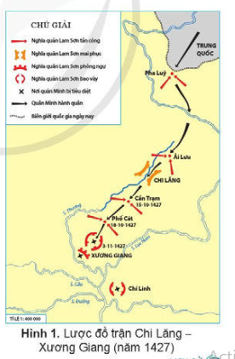
 | + Quan sát hình 2 và trả lời:  Cho biết nội dung thể hiện trên bản đồ.  Đọc chú giải và nêu một số kí hiệu được sử  dụng trong bản đồ.  Đọc chú giải và nêu một số kí hiệu được sử  dụng trong bản đồ; kể tên thủ đô và các thành phố trực thuộc Trung ương của Việt Nam. | 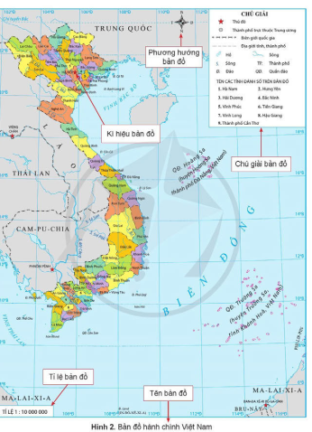
 | - GV gọi đại diện nhóm trình bày kết quả  thảo luận của nhóm. | - Đại diện nhóm báo cáo, nhóm khác nhận xét, bổ sung.
 | - GV nhận xét, kết luận.
 | - Gọi HS đọc kết luận. | - 2 - 3 HS đọc, cả lớp đọc thầm theo.  Bản đồ là hình vẽ thu nhỏ một khu vực hay toàn bộ bề mặt Trái Đất theo một tỉ lệ nhất định.  Lược đồ là hình vẽ thu nhỏ một khu vực theo một tỉ lệ nhất định, có nội dung giản lược hơn bản đồ.  Các bước cơ bản để sử dụng bản đồ, lược đồ có hiệu quả:  + Đọc tên bản đồ, lược đồ để biết nội dung chính được thể hiện là gì.  + Đọc chú giải để biết đối tượng được thể hiện trên bản đồ, lược đồ.  + Tìm đối tượng lịch sử hoặc địa lí trên bản đồ, lược đồ dựa vào kí hiệu và màu sắc.
10’ | * HĐ 2: Hướng dẫn HS tìm hiểu về biểu đồ.
 | - GV cho HS thảo luận nhóm 4, để thực hiện nhiệm vụ.  Quan sát hình 3, em hãy:  - Cho biết biểu đồ thể hiện nội dung gì.  - Nêu tên trục dọc, trục ngang của biểu đồ và đơn vị của mỗi trục.  - So sánh độ cao của các cột và nhận xét về sự thay đổi số dân Việt Nam qua các năm. | - Các nhóm thảo luận, hoàn thành nhiệm vụ được giao.  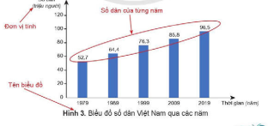
 | - Gọi đại diện nhóm báo cáo kết quả.  - GV nhận xét, tuyên dương các nhóm. | - Đại diện các nhóm báo cáo kết quả, các nhóm khác chất vấn nhóm bạn, bổ sung cho nhóm bạn.
5’ | 3. Hoạt động luyện tập, thực hành:
 | + Em hãy nêu những yếu tố của bản đồ? | + Tên bản đồ, Kí hiệu bản đồ, các yếu tố địa lý trên bản đồ,…
 | - GV cho HS quan sát nhóm đôi hình 2 và chỉ cho bạn biết: Đường biên giới quốc gia của Việt Nam trên đất liền? Phần đất liền của Việt Nam tiếp giáp với những quốc gia và biển nào? | - HS thảo luận nhóm đôi và thực hiện trao đổi câu hỏi.
 | - GV cho HS quan sát Lược đồ: Khởi nghĩa  Hai Bà Trưng. Cho HS quan sát và nêu  những điều em quan sát được ở Lược đồ. | 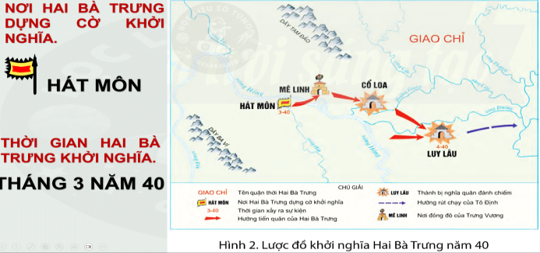  - HS quan sát và nêu, HS khác nhận xét, bổ sung.
 | - GV nhận xét, bổ sung, kết luận, liên hệ:  Tự hào về đất nước ta có 2 vị nữ tướng tài giỏi, …. Hai Bà Trưng dựng cờ khởi nghĩa, tiến đánh Cổ Loa và đánh Luy Lâu vào tháng 4 năm 40, quân Tô Định rút chạy về nước. | - HS lắng nghe.
5’ | 4. Hoạt động: Củng cố, nối tiếp:
 | - Qua bài học này các em đã biết về bản đồ  và biểu đồ. Các em rất hay gặp những đối tượng địa lý này trong cuộc sống, các em cần vận dụng nhanh nhẹn,…  - Về nhà học lại bài và chuẩn bị bài “làm quen với phương tiện học tập môn lịch sử và địa lí” tiết 2.  - Nhận xét tiết học. | - HS  - HS nghe, về thực hiện.  - HS nghe lắng nghe.

IV. ĐIỀU CHỈNH SAU TIẾT DẠY (NẾU CÓ):

